Тема «В гости белочка пришла»
Цель:
Цель: формировать умение выделять предметы с двумя одинаковыми признаками (цвет и форма). Активизировать словарь (один, много). Развивать мелкую моторику рук, координации рук и ног.
Задачи:
Образовательные
- учить детей думать;
-учить гибко, логически мыслить.
Развивающие
-развивать воображение, креативность мышления;
- развивать у детей эмоционально-образное и логическое начало;
-развивать интерес к играм, требующим умственного напряжения, интеллектуального усилия.
Воспитательные
-формировать базисные математические представления, речевые умения.

Этап занятия | Ход | Материалы и оборудование
Оргмомент | - Ребята посмотрите, кто пришел к нам в гости! (белочка)  -Давайте поздороваемся с белочкой.  Дети здороваются с игрушкой. Игрушка, в свою очередь, здоровается с каждым из малышей. | Белочка-игрушка
Мотивационно-ориентировочный | -Белочка пришла с Вами поиграть.  -Поиграем с ней? | Белочка-игрушка
Поисковый | -Белочка очень любит играть с мячиками, возьмите мячик в руки.  - Мячик, какой? Круглый.  Дети также могут дать другую характеристику мячику (большой, красный).  Педагог выдаёт детям коробки с шариками и квадратами.  -Давайте поможем белочке отобрать мячики.  - Возьми красный, но не мячик. (Дети должны показать красный кубик).  - Возьми мячик, но не красный. (Дети должны взять любой шарик, отличный от красного цвета).  - А теперь давайте достанем все мячики из миски для белочки.  Дети берут по одному шарику в руку и считают.  -Сколько мячиков? (много)  -Покажите не жёлтый мячик. Не синий мячик.  -Молодцы!  - Давайте испечем оладушки для белочки и угостим ее.  Массажная пауза. Оладушки.  Катаем мячики между ладошками.  Мы печем оладушки,  Ладушки, ладушки,  Мы печем оладушки,  Мы печем оладушки…  Для кого? Для бабушки!  Ну, а что останется,  Нам с тобой достанется!  Развитие слухового восприятия.  «Угадай инструмент»  - Ребята посмотрите, белочка принесла музыкальные инструменты.  Педагог даёт послушать детям звучание инструментов – бубна, колокольчика, погремушки. Педагог обязательно даёт название каждому инструменту!  -Давайте поиграем в игру «Угадай музыкальный инструмент».  Спрятав музыкальные инструменты в коробку, педагог даёт послушать звучание каждого из них ещё раз. После окончания звучания очередного инструмента достаёт его из коробки и говорит «это был колокольчик».  После показа и объяснения играет с детьми в игру. | На каждого ребёнка из набора Фребеля бусин-шнуровок: по 4 шарика разных цветов (по 1 красному, синему, жёлтому и зелёному) и по 4 кубика таких же цветов. Белочка-игрушка. Мячик.  Мячики массажные.  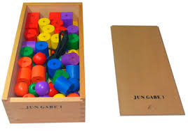  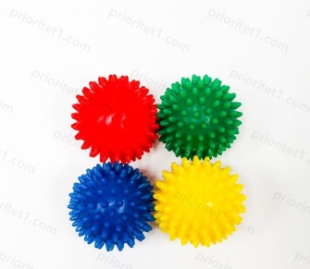  Колокольчик, бубен, погремушка
Практический | Спортивная дорожка.  - Ой, ребята посмотрите, наши мячики все исчезли. Давайте их найдем.  Дети под весёлую музыку проползают на четвереньках в туннеле, идут за ручку по массажным кочкам или дорожкам, перешагивают через положенные палочки и приходят к контейнерам с манкой.  Развитие тактильных ощущений. Ищем мячики в крупе.  Педагог предлагает детям выбрать все «мячики» из крупы и сложить в миску. | Диск с любой детской весёлой и динамичной музыкой, либо песенкой. Обручи для пролезания, туннель, массажные кочки и игровые спортивные модули.  Контейнер с любой крупой, в которой спрятаны деревянные шарики (из набора Фребеля). Пустая миска для «мячиков».
Рефлексия | -Белочке пора возвращаться в лес. Ее ждут бельчата. В подарок она Вам оставляет кинетический песок, из которого можно сделать много разноцветных мячиков.  -Давайте попрощаемся и скажем до свидания. | Кинетический песок.

